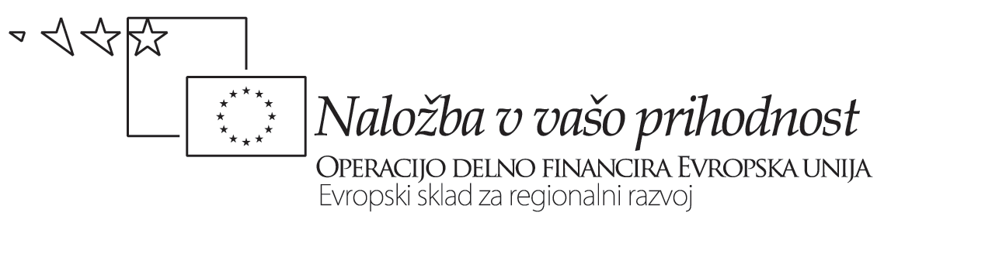
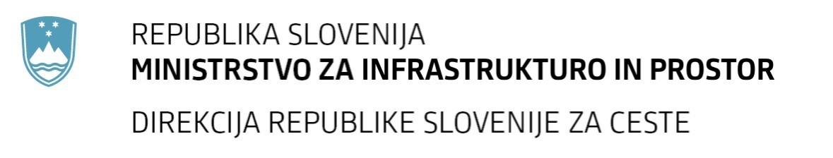
Številka: | 43001-69/2012-81 |  | oznaka naročila: | A-49/12 G
Datum: | 08.10.2012 |  | MFERAC: | 2415-12-000435/0
POJASNILA RAZPISNE DOKUMENTACIJE
za oddajo javnega naročila

Obvoznica Škofja Loka – II. in III. Etapa

Vprašanje:
Gradbena dela na cestah
Številka objave: JN9073/2012, Datum objave: 22.8.2012
Oddano: 8.10.2012, 11:51
Pogoj za kvalitetno izvedbo del je stalno spremljanje in kontrola kvalitete. Dokazila kot so laboratorijske analize, atesti, certifikati itd morajo biti izdelani za vsa izvedena dela. Potrjevanje redne kontrole, ki jo izvaja izvajalec se potrjuje z zunanjo kontrolo, ki jo izvaja naročnik oz. od njega pooblaščena organizacija. V razpisni dokumentaciji ni podatkov in rezultatov o izvedeni redni in zunanji kontroli kvalitete. Zato postavljamo naslednja vprašanja:
•
Kakšna bo uradna predaja in potrditev do sedaj izdelanih dokazil o kontroli kvalitete?
•
Kdo in na kakšen način zagotavlja predpisano kvalitetože izvedenih del?
•
Kdo bo izdal garancijo za odpravo napak v garancijski dobi za že izvedena dela? In
•
Kdo bo odgovarjal za odpravo napak na pozneje izvedenih delih, ki bodo nastale kot posledica slabo izvedenih del prvotnega izvajalca?
Odgovor:

